**Web aplikacija za pretraživanje računa unutar tvrtke.**

Što vam je od navedenog najbitnije kod pretraživanja dokumenata I zašto? (Max 5 stavki)

* Naziv tvrtke koja izdaje račun
* Klijent kojemu se izdaje račun
* Godina uplate računa
* Broj računa
* Tip računa (Račun, predračun)
* Status računa
* Ime banke preko koje se uplatio račun
* Period računa (Period između dva datuma)
* Iznos računa
* Valuta (U kojoj valuti je )
* Zakazano za (Za koliko je zakazana uplata)
* Usluga (Za koju uslugu je izdan račun)
* Dali je plačen? (Da/ne)

Koristite li slične aplikacije I van ureda?

Preferirate li ispis podataka u tablici ili u karticama? Zašto?

Predložite nam svoje rješenje problema.

Po skupljenim podacima u provedenom istraživanju napravljen je jednostavan wireframe po kojemu će se izraditi aplikacija.

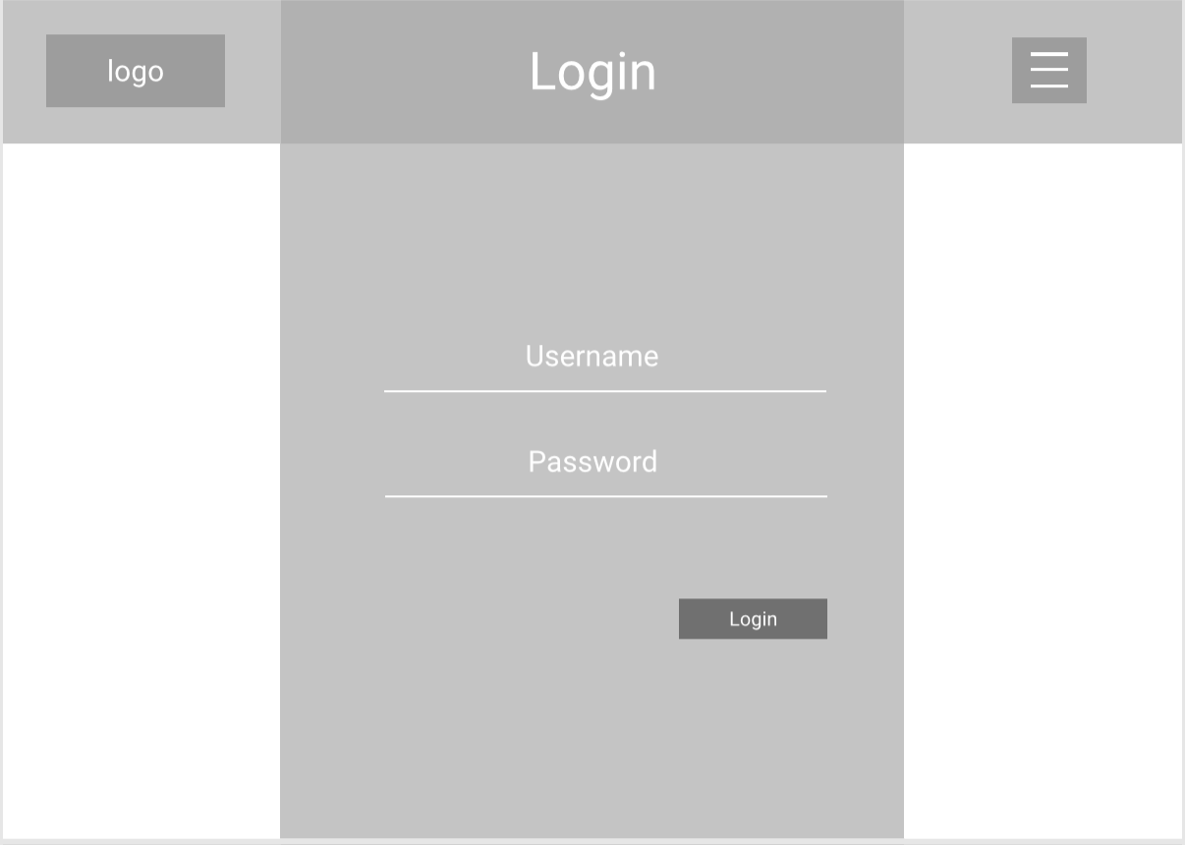Ekrani wireframea:

